บทที่ 4
การวางแผนด้านพลังงาน (Energy Planning)

เนื้อหาในบทนี้จะกล่าวถึงแนวทางในการปฏิบัติการวางแผนด้านพลังงาน (ข้อกำหนด 4.4) และแนวทางการปฏิบัติในการพัฒนาต่อยอดจากการจัดการพลังงานตามกฎหมายสู่มาตรฐานสากล รวมทั้งตัวอย่างเอกสารที่จำเป็นเพื่อนำไปประยุกต์ใช้ให้สอดคล้องกับข้อกำหนดดังกล่าว

การทบทวนด้านพลังงาน
Inputs ในการวางแผน
Outputs ของการวางแผน
A.วิเคราะห์ลักษณะการใช้
และปริมาณการใช้พลังงาน
B.ชี้บ่งพื้นที่ของลักษณะการใช้
และปริมาณการใช้พลังงาน
ที่มีนัยสำคัญ (Significant
Energy Use & Consumption)
C.ชี้บ่งโอกาสในการปรับปรุง
สมรรถนะด้านพลังงาน
ลักษณะการใช้พลังงานในอดีตและปัจจุบัน
- ตัวแปรที่มีผลกระทบต่อการใช้พลังงานที่มีนัยสำคัญ
- สมรรถนะด้านพลังงาน
- SEUs
- ข้อมูลฐานพลังงาน
- EnPIs
- วัตถุประสงค์
- เป้าหมาย
- แผนปฏิบัติ

รูปที่ 4-1 แผนภาพแสดงกระบวนการวางแผนด้านพลังงาน

แนวทางการปฏิบัติตามข้อกำหนด 4.4.1 ข้อกำหนดทั่วไป (General)
องค์กรต้องดำเนินการและจัดทำระเบียบปฏิบัติการของกระบวนการวางแผนด้านพลังงาน (Energy Planning Procedure) ซึ่งแสดงถึงกระบวนการ ขั้นตอนในการปฏิบัติ และผู้ดำเนินการในการวางแผนด้านพลังงาน ทั้งนี้การวางแผนด้านพลังงานจะต้องสอดคล้องกับนโยบายพลังงานและนำไปสู่กิจกรรมการปรับปรุงสมรรถนะด้านพลังงานอย่างต่อเนื่อง
ตัวอย่าง ระเบียบปฏิบัติงาน “เรื่องการวางแผนและทบทวนด้านพลังงาน” แสดงในภาคผนวก ข.3

แนวทางการปฏิบัติตามข้อกำหนด 4.4.2 ข้อกำหนดกฎหมายและข้อกำหนดอื่น ๆ
(Legal Requirements and Other Requirements)

รูปที่ 4-2 แผนภาพแสดงการดำเนินการตามข้อกำหนด 4.4.2
(ข้อกำหนดกฎหมายและข้อกำหนดอื่น ๆ (Legal Requirements and Other Requirements))

- องค์กรควรจัดทำระเบียบปฏิบัติงาน เรื่องกฎหมายและข้อกำหนดอื่น ๆ เพื่อแสดงขั้นตอนและผู้รับผิดชอบในการดำเนินการ ตลอดจนวิธีการเข้าถึงและการตรวจสอบความเป็นปัจจุบัน (Update) ของกฎหมายและข้อกำหนดอื่น ๆ ในเรื่องของลักษณะการใช้พลังงาน ปริมาณการใช้พลังงาน และประสิทธิภาพด้านพลังงาน
ที่เกี่ยวข้องกับองค์กร
หมายเหตุ
สิ่งที่จำเป็นและมีความสำคัญยิ่งคือการพิจารณารายละเอียดและวัตถุประสงค์ของกฎหมายและข้อกำหนด
ที่เกี่ยวข้องกับลักษณะการใช้พลังงาน ปริมาณการใช้พลังงาน และประสิทธิภาพด้านพลังงาน ขององค์กรว่ามีความจำเป็นต้องนำมาบังคับใช้ในขอบข่ายของระบบการจัดการพลังงาน โดยที่ผ่านมามีกฎหมายและข้อกำหนดที่เกี่ยวข้องใน 4 ลักษณะดังนี้
- กฎหมายและข้อกำหนดที่เกี่ยวข้องโดยตรงกับระบบการจัดการพลังงานและมีผลอย่างมีนัยสำคัญต่อสมรรถนะพลังงานขององค์กร เช่น พระราชบัญญัติการส่งเสริมการอนุรักษ์พลังงาน (ฉบับที่ 2) พ.ศ.2550 ในบางมาตรา กฎกระทรวงกำหนดมาตรฐาน หลักเกณฑ์ และวิธีการจัดการพลังงานในโรงงานควบคุมและอาคารควบคุม พ.ศ. 2552 ทั้งฉบับ เป็นต้น กฎหมายและข้อกำหนดที่เกี่ยวข้องเหล่านี้ต้องนำมา
ขึ้นทะเบียน และนำไปสู่การปฏิบัติอย่างครบถ้วน
- กฎหมายและข้อกำหนดที่เกี่ยวข้องกับลักษณะการใช้พลังงาน แต่ไม่มีผลอย่างมีนัยสำคัญต่อสมรรถนะพลังงานขององค์กร เช่น พระราชบัญญัติการพัฒนาและส่งเสริมพลังงาน พ.ศ. 2535 และพระราชกฤษฎีกากำหนดพลังงานควบคุม พ.ศ. 2536 กำหนดให้พลังงานไฟฟ้าซึ่งมีขนาดการผลิตรวมของแต่ละแหล่งผลิตตั้งแต่ 200 กิโลโวลต์แอมแปร์ขึ้นไป เป็นพลังงานควบคุม ดังนั้นถ้าองค์กรใดมีการติดตั้งเครื่องกำเนิดไฟฟ้าขนาดตั้งแต่ 200 กิโลโวลต์แอมแปร์ขึ้นไป ต้องดำเนินการขออนุญาตผลิตพลังงานควบคุม เป็นต้น
- กฎหมายและข้อกำหนดที่เกี่ยวข้องโดยตรงกับระบบการจัดการพลังงานและมีผลอย่างมีนัยสำคัญต่อสมรรถนะพลังงานขององค์กร แต่จะนำมาบังคับใช้ในบางกรณี เช่น กฎกระทรวง เรื่อง กำหนดประเภท หรือขนาดของอาคาร และมาตรฐาน หลักเกณฑ์ และวิธีการในการออกแบบอาคารเพื่อการอนุรักษ์พลังงาน พ.ศ. 2552 ซึ่งบังคับใช้ในกรณีการก่อสร้างหรือดัดแปลงอาคารที่มีขนาดพื้นที่รวมกันทุกชั้น
ในหลังเดียวกันตั้งแต่ 2,000 ตร.ม.ขึ้นไป ต้องมีการออกแบบเพื่อการอนุรักษ์พลังงาน เป็นต้น
- กฎหมายและข้อกำหนดที่เกี่ยวข้องกับอุปกรณ์ประสิทธิภาพสูง แต่ไม่มีผลต่อการบังคับใช้กับระบบการ
จัดการพลังงานและไม่มีผลอย่างมีนัยสำคัญต่อสมรรถนะพลังงานขององค์กร เช่น กฎกระทรวงกำหนดกระติกน้ำร้อนไฟฟ้าที่มีประสิทธิภาพสูง พ.ศ. 2552 กฎกระทรวงกำหนดเครื่องปรับอากาศที่มีประสิทธิภาพสูง พ.ศ. 2552 เป็นต้น เนื่องจากกฎกระทรวงฯ เหล่านี้มีวัตถุประสงค์เพื่อใช้เป็นข้อแนะนำต่อผู้ผลิตและผู้จำหน่ายอุปกรณ์ในการส่งเสริมด้านประสิทธิภาพพลังงานและส่งเสริมการอนุรักษ์พลังงาน ซึ่งออกตามมาตรา 23 วรรคหนึ่งและวรรคสาม ของพระราชบัญญัติการส่งเสริมการอนุรักษ์พลังงาน พ.ศ.2535 แก้ไขเพิ่มเติม พ.ศ. 2550 ในบางกรณีจะกล่าวอ้างว่าต้องนำมาเป็นเกณฑ์ด้านสมรรถนะพลังงาน
ในการจัดซื้ออุปกรณ์ใหม่ในองค์กรซึ่งองค์กรสามารถดำเนินการได้อยู่แล้วในทางปฏิบัติโดยไม่มีความจำเป็นต้องนำมาขึ้นทะเบียนกฎหมายขององค์กรเนื่องจากองค์กรไม่ได้ถูกบังคับให้ปฏิบัติตามกฎกระทรวง เหล่านี้ อีกทั้งมีความยุ่งยากในการดำเนินการและไม่สอดคล้องกับความต้องการของข้อกำหนด 4.2.2 และไม่สอดคล้องกับวัตุประสงค์ของการออกกฎกระทรวงฯ ดังกล่าวด้วย

ตัวอย่าง ระเบียบปฏิบัติงาน “เรื่องกฎหมายและข้อกำหนดอื่น ๆ” แสดงในภาคผนวก ข.1
- วิธีการเข้าถึงและการตรวจสอบความเป็นปัจจุบัน (Update) ของกฎหมายด้านพลังงานสามารถเข้าไปดูได้
ที่เว็บไซด์ของหน่วยงานราชการที่เกี่ยวข้องตัวอย่างเช่น
- เว็บไซต์ของสำนักงานราชกิจจาณุเบกษา (www.ratchakitchs.soc.go.th)
- เว็บไซต์ของกรมพัฒนาพลังงานทดแทนและอนุรักษ์พลังงาน (www.dede.go.th)
- เว็บไซต์ของกรมโรงงานอุตสาหกรรม (www.diw.go.th)
3. จัดทำทะเบียนกฎหมายและสรุปสาระสำคัญของกฎหมายในส่วนที่องค์กรจะต้องดำเนินการและปฏิบัติ
ตัวอย่าง “ทะเบียนกฎหมายและข้อกำหนดอื่น ๆ ด้านพลังงาน” แสดงในภาคผนวก ข.2
- ควรติดตามความเป็นปัจจุบันของกฎหมายเป็นระยะ ๆ เช่น ทุก 1 เดือน เพื่อตรวจสอบว่ามีการเปลี่ยนแปลงหรือยกเลิกหรือมีกฎหมายด้านพลังงานใหม่ ๆ ที่เกี่ยวข้องกับองค์กรหรือไม่

แนวทางการปฏิบัติตามข้อกำหนด 4.4.3 การทบทวนด้านพลังงาน (Energy Review)

รูปที่ 4-3 แผนภาพแสดงการดำเนินการตาม ข้อกำหนด 4.4.3
(การทบทวนด้านพลังงาน (Energy Review))

- ขอบเขตของการทบทวนด้านพลังงานต้องครอบคลุมกิจกรรมต่าง ๆ ด้านพลังงานทั้งหมดที่องค์กรสามารถควบคุมได้ภายในขอบข่ายและขอบเขตที่ขอการรับรอง เช่น การใช้พลังงานไฟฟ้าและเชื้อเพลิงในกระบวนการผลิต การใช้เชื้อเพลิงสำหรับรถโฟล์คลิฟท์ในโรงงาน โดยองค์กรต้องนำข้อมูลการใช้พลังงานมาทบทวนด้านพลังงานด้วย แต่ถ้าเป็นการใช้เชื้อเพลิงในการขนส่งสินค้าหรือการขนส่งวัตถุดิบนอกขอบข่ายและขอบเขตของการขอการรับรองนั้น องค์กรสามารถเลือกนำกิจกรรมดังกล่าวเข้าร่วมในการทบทวนด้านพลังงานหรือไม่ขึ้นอยู่กับความต้องการและข้อกำหนดขององค์กร
- ข้อมูลด้านพลังงานที่ใช้ในการทบทวนด้านพลังงาน สามารถเริ่มจากข้อมูลเบื้องต้นที่องค์กรมีอยู่ หรือ อาจใช้ข้อมูลจากผลการศึกษาด้านวิศวกรรม หรือ ข้อมูลจากการดำเนินการตรวจวัดด้านพลังงาน (Energy Audits / ISO 50002 First edition 2014-07-01 Energy Audits — Requirements with Guidance for Use)
- ต้องจัดทำระเบียบปฏิบัติงาน เรื่องการวางแผนและทบทวนด้านพลังงาน เพื่อแสดงขั้นตอน วิธีการและเกณฑ์ รวมถึงผู้รับผิดชอบในการดำเนินการ ตลอดจนช่วงเวลาในการวางแผนและทบทวนด้านพลังงาน
ตัวอย่าง ระเบียบปฏิบัติงาน “เรื่องการวางแผนและทบทวนด้านพลังงาน” แสดงในภาคผนวก ข.3
ทั้งนี้กระบวนการในการดำเนินการทบทวนด้านพลังงานมีดังนี้
3.1 ดำเนินการชี้บ่งแหล่งพลังงานที่องค์กรใช้อยู่ในปัจจุบันภายในขอบข่ายและขอบเขตที่ขอการรับรองฯ เช่น
- พลังงานไฟฟ้าที่ใช้ในระบบการผลิต การบริการ และระบบสนับสนุนการผลิตและการบริการ ต่าง ๆ เช่น กระบวนการฉีดพลาสติก ห้องเย็น ระบบอากาศอัด สำหรับโรงงานควบคุม ระบบปรับอากาศ และระบบแสงสว่าง สำหรับอาคารควบคุม เป็นต้น
- เชื้อเพลิงที่ใช้สำหรับพลังงานความร้อนในกระบวนการผลิต เช่น น้ำมันเตา ถ่านหิน หรือเชื้อเพลิง
ชีวมวล เป็นต้น
- เชื้อเพลิงที่ใช้ในระบบการขนส่งผลิตภัณฑ์ หรือการบริการ ในขอบข่ายที่ขอการรับรอง เช่น น้ำมัน ดีเซล ก๊าซปิโตรเลี่ยมเหลว (LPG) และ ก๊าซธรรมชาติ (NG) เป็นต้น
- พลังงานทดแทนต่าง ๆ เช่น พลังงานแสงอาทิตย์ พลังงานชีวมวล เป็นต้น
หมายเหตุ อาจชี้บ่งรายละเอียดเพิ่มเติมเช่น หมายเลขผู้ใช้ไฟฟ้า หมายเลขเครื่องวัดไฟฟ้า ประเภทผู้ใช้ไฟฟ้า ประเภทการคิดอัตราค่าไฟฟ้า ขนาดของหม้อแปลง สำหรับพลังงานไฟฟ้า ส่วนพลังงานความร้อนหรือเชื้อเพลิงอาจระบุแหล่งในการจัดหา เช่น ก๊าซธรรมชาติจาก ปตท. เป็นต้น
3.2 รวบรวมข้อมูลลักษณะการใช้พลังงานและปริมาณการใช้พลังงานในอดีตและปัจจุบันขององค์กร
(อย่างน้อยควรรวบรวมย้อนหลัง 1 ปี) โดยควรทำเป็นตารางข้อมูลปริมาณการใช้พลังงานแต่ละประเภท ได้แก่ พลังงานไฟฟ้าและพลังงานความร้อน เช่น น้ำมันดีเซล น้ำมันเตา ถ่านหิน หรือ LPG เป็นต้น
แยกเป็นรายเดือน
3.3 จัดทำตารางข้อมูลแสดงปริมาณผลผลิตหรือปริมาณการให้บริการ และปริมาณการใช้พลังงานแต่ละประเภทในแต่ละเดือน (อย่างน้อยควรมีข้อมูลย้อนหลัง 1 ปี)
3.4 จากข้อมูลในข้อ 3.3 จัดทำเส้นกราฟแสดงความสัมพันธ์ระหว่างปริมาณผลผลิตหรือปริมาณการให้บริการและปริมาณการใช้พลังงานแต่ละประเภท รวมทั้งหาสมการของความสัมพันธ์ดังกล่าว เช่น สมการถดถอยเชิงเส้น (Simple Linear Regression) ทั้งนี้ค่าความสัมพันธ์ของปริมาณการใช้พลังงานและปริมาณผลผลิตต้องไม่น้อยกว่า 80% (R² ไม่น้อยกว่า 0.8) โดยอาจแยกเป็น
- เส้นกราฟแสดงความสัมพันธ์ระหว่างปริมาณผลผลิตหรือปริมาณการให้บริการกับปริมาณการใช้พลังงานไฟฟ้า
- เส้นกราฟแสดงความสัมพันธ์ระหว่างปริมาณผลผลิตหรือปริมาณการให้บริการกับปริมาณการใช้พลังงานความร้อน
- เส้นกราฟแสดงความสัมพันธ์ระหว่างปริมาณผลผลิตหรือปริมาณการให้บริการกับปริมาณการใช้พลังงานรวม
หมายเหตุ :
(1) หากองค์กรมีผลิตภัณฑ์หลายประเภทควรจัดทำแยกตามชนิดของผลิตภัณฑ์ตามความเหมาะสม หรือ อาจต้องดำเนินการวิเคราะห์เพื่อหาสมการถดถอยพหุคูณ (Multiple Linear Regression) หรือกรณีตัวแปรที่เกี่ยวข้อง (Relevant Variables) ที่มีผลต่อการใช้พลังงานไม่ได้ขึ้นอยู่กับผลิตภัณฑ์ประเภทเดียว หรือ ปริมาณการให้บริการในด้านเดียว ซึ่งจะสังเกตได้จากกรณีที่ สมการแบบถดถอยเชิงเส้น (Simple Linear Regression) มีค่าความสัมพันธ์ของปริมาณการใช้พลังงานและปริมาณผลผลิตน้อยกว่า 80% (R² น้อยกว่า 0.8)
(2) องค์กรอาจจัดทำกราฟแสดงความสัมพันธ์ระหว่างปริมาณผลผลิตหรือปริมาณการให้บริการ
กับปริมาณการใช้พลังงานลงไปถึงระดับเครื่องจักรอุปกรณ์ที่มีนัยสำคัญได้ หากเห็นว่ามีจำเป็นต่อการวิเคราะห์ข้อมูล

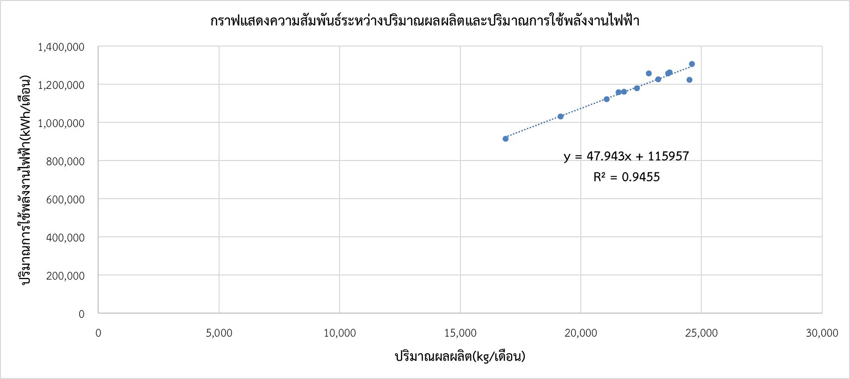

รูปที่ 4-4 กราฟความสัมพันธ์ระหว่างผลผลิตและพลังงานไฟฟ้า
และแสดงสมการถดถอยเชิงเส้น (Simple Linear Regression)

3.5 ทำการแจกแจงลักษณะการใช้พลังงาน (Energy Use) ขององค์กรให้มีความชัดเจนในแต่ละประเภท เพื่อประโยชน์ในการวิเคราะห์ลักษณะการใช้พลังงานที่มีนัยสำคัญ (SEU) และการบริหารจัดการด้านการใช้พลังงานต่อไป เช่น
พลังงานไฟฟ้า : พลังงานไฟฟ้าในระบบการผลิต เช่น แผนกเตรียมผสมวัตถุดิบ แผนกผลิตผลไม้กระป๋อง เครื่องบดหยาบ เครื่องบดละเอียด เครื่องฉีดพลาสติก เป็นต้น พลังงานไฟฟ้าในอุปกรณ์สนับสนุนการผลิตและในการให้บริการ เช่น ระบบทำความเย็น ระบบปรับอากาศ ระบบแสงสว่าง ระบบอากาศอัด และไฟฟ้าอื่น ๆ เป็นต้น
พลังงานความร้อน : พลังงานความร้อนในกระบวนการผลิตสำหรับโรงงานควบคุม เช่น เตาหลอมโลหะ เตาเผาเซรามิค เตาอบสี เป็นต้น และพลังงานความร้อนสำหรับอาคารควบคุม เช่น หม้อไอน้ำ เป็นต้น เชื้อเพลิงในระบบการขนส่ง เช่น การขนย้ายวัสดุในโรงงาน (Fork Lift) การขนส่งวัตถุดิบและสินค้า เป็นต้น
3.6 ดำเนินการเก็บข้อมูลจากการตรวจวัดหรือการประเมินเพื่อหาปริมาณการใช้พลังงานรวมของลักษณะการใช้พลังงานแต่ละประเภทในข้อ 3.5 ในปีที่ผ่านมา ทั้งนี้ข้อมูลของปริมาณการใช้พลังงานจากมิเตอร์หรือจากการตรวจวัดจะมีความน่าเชื่อถือมากกว่าการประเมิน แต่อย่างไรก็ตามการประเมินโดยใช้หลักเกณฑ์ที่เหมาะสมสามารถนำมาใช้ในการอ้างอิงได้เช่นกัน ทั้งนี้ควรพิจารณาถึงความเหมาะสมของต้นทุนในการดำเนินการประกอบด้วย
หมายเหตุ :
- ปริมาณการใช้พลังงานไฟฟ้า (kWh/yr) = กำลังไฟฟ้าของเครื่องจักรหรืออุปกรณ์ (kW) x ชั่วโมง
การใช้งานต่อปี (hr/yr) x ภาระของงาน (load factor) x โอกาสในการใช้งาน (operating factor)
- ผลรวมของปริมาณการใช้พลังงานไฟฟ้าและความร้อนของลักษณะการใช้พลังงานแต่ละประเภท
ใน ข้อ 3.7 ต้องไม่เกินพลังงานรวมที่ใช้งานจริงในปีนั้น ๆ

3.7 นำข้อมูลที่ได้ในข้อ 3.6 มาจัดทำกราฟวงกลม (Pie Chart) แสดงสัดส่วนปริมาณการใช้พลังงาน โดยอาจแยกเป็น
- กราฟวงกลมแสดงสัดส่วนปริมาณการใช้พลังงานไฟฟ้า
- กราฟวงกลมแสดงสัดส่วนปริมาณการใช้พลังงานความร้อน
- กราฟวงกลมแสดงสัดส่วนปริมาณการใช้พลังงานโดยรวม (โดยแปลงหน่วยของปริมาณการใช้พลังงานทั้งหมดเป็นหน่วยเดียวกัน เช่น เมกกะจูลต่อปี (MJ/yr))

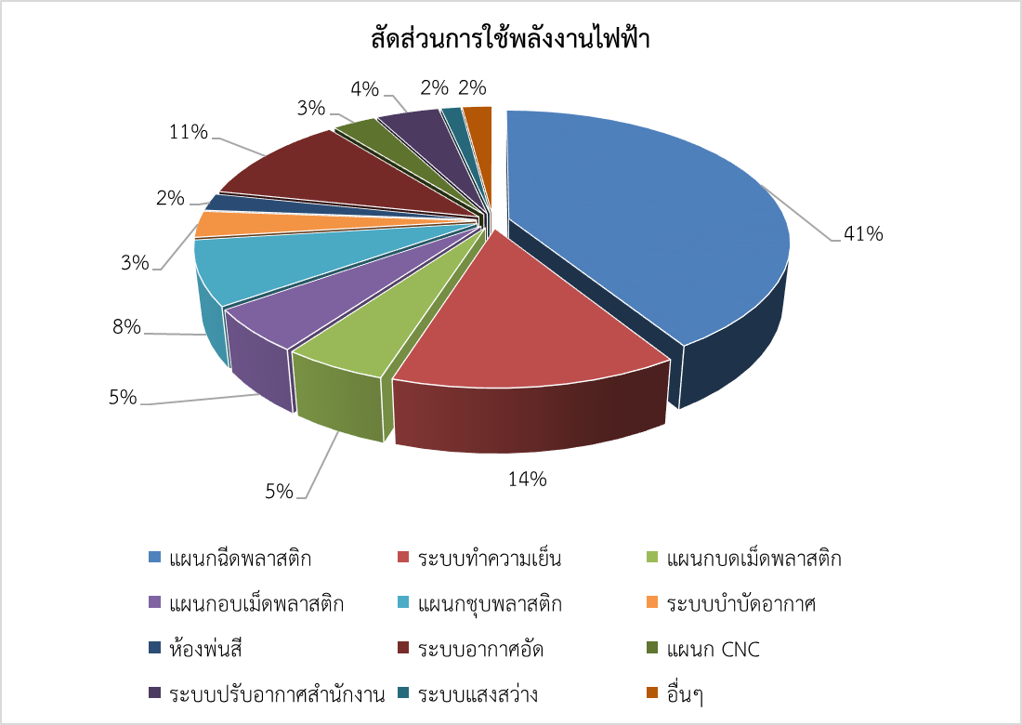

รูปที่ 4-5 กราฟของสัดส่วนการใช้พลังงานไฟฟ้าขององค์กร

3.8 นำลักษณะการใช้พลังงาน (Energy Use) ที่แจกแจงไว้ตามข้อ 3.6 มาประเมินหาลักษณะการใช้พลังงาน
ที่มีนัยสำคัญ (Significant Energy Use : SEU) โดยองค์กรจะต้องกำหนดเกณฑ์ในการบ่งชี้ SEU ขององค์กรขึ้นเองและจากตัวอย่างการทบทวนด้านพลังงานที่แสดงไว้ใน International Standard
ISO 50004 (First edition 2014.12.15) Energy Management Systems — Guidance for the Implementation, Maintenance and Improvement of an Energy Management System ที่เป็นมาตรฐานข้อแนะนำ สำหรับองค์กรในการจัดทำ นำไปปฏิบัติ คงรักษาไว้ และการปรับปรุงระบบ
การจัดการพลังงาน ใช้เทคนิคพาเรโต ในการบ่งชี้ลักษณะการใช้พลังงานที่มีนัยสำคัญ ดังแสดงในรูปที่ 4-6

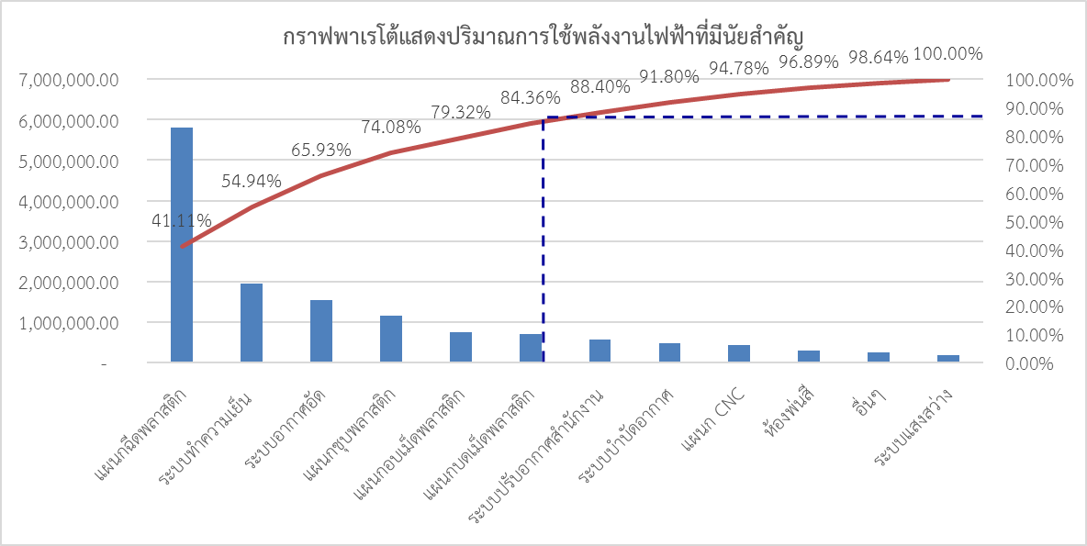

รูปที่ 4-6 กราฟพาเรโตของปริมาณการใช้พลังงานไฟฟ้า

กำหนดเกณฑ์ในการบ่งชี้ ลักษณะการใช้พลังงานที่มีนัยสำคัญ (SEU) คือ ลักษณะการใช้พลังงานไฟฟ้าที่มีปริมาณการใช้พลังงานไฟฟ้ารวมกันมากกว่า 80 % ของปริมาณการใช้พลังงานไฟฟ้าทั้งหมด ซึ่งจะได้ลักษณะการใช้พลังงานที่มีนัยสำคัญ 6 พื้นที่ ได้แก่
- แผนกฉีดพลาสติก (41.17%)
- ระบบทำความเย็น (13.84%)
- ระบบอากาศอัด (11.00%)
- แผนกชุบพลาสติก (7.81%)
- แผนกอบเม็ดพลาสติก (5.25%)
- แผนกบดเม็ดพลาสติก (5.04%)

หมายเหตุ: เกณฑ์ในการบ่งชี้ ลักษณะการใช้พลังงานที่มีนัยสำคัญ (SEU) ข้างต้น แต่ละองค์กรสามารถกำหนดเองได้ตามความเหมาะสมของแต่ละองค์กร
3.9 ดำเนินการชี้บ่งตัวแปรต่าง ๆ ที่มีผลกระทบลักษณะการใช้พลังงานที่มีนัยสำคัญ เช่น คุณภาพของเชื้อเพลิง ภาระความร้อน อุณหภูมิและความชื้นของอากาศ เป็นต้น เพื่อใช้ประกอบการพิจารณา
การกำหนดข้อมูลฐานด้านพลังงาน (Energy Baseline : EnB) และ ตัวชี้วัดสมรรถนะด้านพลังงาน (Energy Performance Indicators : EnPI) รวมทั้งบุคลากรที่เกี่ยวข้องในการปฏิบัติงานซึ่งมีผลกระทบต่อการใช้พลังงานของ SEU แสดงตัวอย่างในตารางที่ 4-1

ตารางที่ 4-1 การชี้บ่งตัวแปรและบุคลากรที่มีผลต่อการใช้พลังงานที่มีนัยสำคัญ
SEU Area | SEU Equipment | ตัวแปรที่เกี่ยวข้อง (Relevant Variable) ส่งผลต่อ SEU | บุคลากรที่เกี่ยวข้อง
 |  |  | ระดับบริหาร | ระดับปฏิบัติการ
แผนกฉีดพลาสติก | เครื่องฉีดพลาสติก | ปริมาณการผลิต | หัวหน้าแผนก INJ. | ช่างเทคนิค (INJ) และOperation
 |  | ชนิดของผลิตภัณฑ์ | หัวหน้าแผนก INJ. | ช่างเทคนิค (INJ) และOperation
 |  | ความถี่การเปลี่ยนแม่พิมพ์ | หัวหน้าแผนกขึ้นแม่พิมพ์ | ช่างเปลี่ยนแม่พิมพ์ / วางแผนผลิต
 | เครื่องอบเม็ดพลาสติก | ปริมาณการผลิต | หัวหน้าแผนก INJ. | ช่างเทคนิค (INJ) และOperation
 | เครื่องบดเม็ดพลาสติก | ปริมาณการผลิต | หัวหน้าแผนก INJ. | ช่างเทคนิค (INJ) และOperation
 | ระบบทำความเย็น | ปริมาณการผลิต | หัวหน้าแผนก INJ. | ช่างเทคนิค (INJ) และOperation
 |  | ชนิดของผลิตภัณฑ์ | หัวหน้าแผนก INJ. | ช่างเทคนิค (INJ) และOperation
 |  | อุณหภูมิอากาศภายนอก | หัวหน้าแผนก INJ. | ช่างเทคนิค (INJ) และOperation
แผนกชุบพลาสติก | กระบวนการชุบพลาสติก | ปริมาณการผลิต | หัวหน้าแผนก CPP. | หัวหน้ากะ/ผู้ช่วยหัวหน้ากะ
 |  | ชนิดของผลิตภัณฑ์ | หัวหน้าแผนก CPP. | หัวหน้ากะ/ผู้ช่วยหัวหน้ากะ
 |  | ความเข้มข้นของสารเคมี | หัวหน้าแผนก MN. | วางแผนผลิต / ช่าวเทคนิค /หัวหน้ากะ
 |  | เวลาในการชุบ | หัวหน้าแผนก CPP. | หัวหน้ากะ/ผู้ช่วยหัวหน้ากะ
ระบบอากาศอัด | เครื่องอัดอากาศ | ปริมาณการผลิต | หัวหน้าแผนกฝ่ายผลิต | หัวหน้ากะ/ผู้ช่วยหัวหน้ากะ
 |  | ปริมาณการผลิต | หัวหน้าแผนกฝ่ายผลิต | หัวหน้ากะ/ผู้ช่วยหัวหน้ากะ
หมายเหตุ :
- ตัวแปรที่เกี่ยวข้อง หมายถึง ตัวแปรที่สามารถแสดงปริมาณได้ ซึ่งส่งผลต่อสมรรถนะพลังงานและมีการเปลี่ยนแปลงอยู่เป็นประจำ ตัวอย่าง เช่น พารามิเตอร์ในการผลิต (ปริมาณผลผลิต อัตราการผลิต) เงื่อนไขของสภาพอากาศ (อุณหภูมิภายนอก) ชั่วโมงการทำงาน พารามิเตอร์ในการปฏิบัติการ (อุณหภูมิในการทำงาน) เป็นต้น
- Condition หมายถึง เงื่อนไขหรือสภาพของเครื่องจักร หรือกระบวนการ ที่ส่งผลต่อสมรรถนะพลังงาน
โดย Condition ดังกล่าวหากไม่ได้กำหนดเกณฑ์หรือวิธีในการปฏิบัติงานที่เหมาะสมจะส่งผลต่อปริมาณการใช้พลังงานที่สูงขึ้น หรือสมรรถนะด้านพลังงานที่ลดลง

3.10 ดำเนินการตรวจประเมินสมรรถนะด้านพลังงานปัจจุบันของเครื่องจักรอุปกรณ์ รวมถึงกระบวนการ
ในการผลิตของ SEU เพื่อให้ทราบถึงการสูญเสียด้านพลังงานและโอกาสในการปรับปรุงสมรรถนะ
ด้านพลังงาน ตัวอย่างในการตรวจประเมินสมรรถนะด้านพลังงาน มีดังนี้
- เครื่องอัดอากาศ พิจารณาปริมาณการใช้พลังงานไฟฟ้าต่อปริมาตรของการผลิตอากาศอัด
(ที่อุณหภูมิอากาศ 32 ^{๐}C) เช่น 5.25 kW/m³/min at 32^{๐} C
- ระบบทำความเย็น พิจารณาค่าสมรรถนะด้านพลังงานในการทำความเย็น (Coefficient of Performance of Refrigeration System : COP)
- กระบวนการผลิต พิจารณาการใช้พลังงานต่อหน่วยการผลิต (Energy Intensity) เช่น เครื่องฉีดพลาสติกมีสมรรถนะพลังงานในปัจจุบันเท่ากับ 12.50 kWh/kg เป็นต้น
- กรณีที่กระบวนการผลิตหรือเครื่องจักรอุปกรณ์ที่ไม่มีตัวแปรที่เกี่ยวข้องที่ส่งผลกระทบต่อการใช้พลังงาน สามารถใช้ปริมาณการใช้พลังงานในอดีต เป็นค่าสมรรถนะด้านพลังงานปัจจุบันได้
เช่น ระบบแสงสว่าง เป็นต้น
  - ทำการประมาณการลักษณะการใช้และปริมาณการใช้พลังงานในอนาคตโดยใช้สมการแสดงความสัมพันธ์ ที่ได้จากข้อ 3.4 โดยอาจประมาณการทุกช่วง 3 เดือน 6 เดือนหรือ 1 ปีข้างหน้า
ตามความเหมาะสม ซึ่งต้องมีข้อมูลประมาณการปริมาณการผลิต หรือปริมาณการบริการ ที่คาดการณ์ในอนาคตก่อน โดยการแทนค่าปริมาณการผลิต หรือปริมาณการบริการ (ค่า X) ในสมการที่ได้จาก
ข้อ 3.4 (y=47.943x+115957) เพื่อให้ได้ปริมาณการใช้พลังงานไฟฟ้า (ค่า Y) ที่คาดไว้ในช่วงเวลาดังกล่าว

3.12 ดำเนินการชี้บ่งและจัดลำดับความสำคัญของลักษณะการใช้พลังงานที่มีนัยสำคัญ และบันทึกโอกาส
ในการปรับปรุงสมรรถนะด้านพลังงาน โดยอาจพิจารณาให้คะแนนจากกฎหมายและข้อกำหนดอื่น ๆ ศักยภาพในการปรับปรุง โอกาสในการใช้พลังงานหมุนเวียน โอกาสในการใช้พลังงานอื่น ๆ ตัวอย่าง
ของเกณฑ์ในการพิจารณาแสดงในตารางที่ 4-2

ตารางที่ 4-2 เกณฑ์ในการชี้บ่งโอกาสในการปรับปรุงด้านสมรรถนะด้านพลังงาน

หัวข้อการประเมิน | ระดับคะแนน  1 | ระดับคะแนน  2 | ระดับคะแนน  3 | ระดับคะแนน  4
ความสอดคล้องกับข้อกำหนดกฎหมายและข้อกำหนดอื่น ๆ ด้านพลังงาน | หากไม่สอดคล้องต้องดำเนินการปรับปรุง
ศักยภาพในการปรับปรุง (% Saving) | < 1% | 1-3% | 3-5% | >5%
โอกาสในการใช้พลังงานหมุนเวียน เช่น  พลังงานแสงอาทิตย์ (% ปริมาณการผลิตต่อปริมาณการใช้พลังงานรวม) | < 1% | 1-3% | 3-5% | >5%
โอกาสในการใช้พลังงานอื่น ๆ เช่น พลังงานเหลือทิ้ง พลังงานจากของเสีย (% Saving) | < 1% | 1-3% | 3-5% | >5%
โอกาสในการออกแบบใหม่ ดัดแปลง หรือบูรณะขึ้นใหม่ (อายุการใช้งานของเครื่องจักร/อุปกรณ์) | < 5 ปี | 5-10 ปี | 10-15 ปี | > 15 ปี

เกณฑ์ในการบ่งชี้และจัดลำดับ หากลักษณะการใช้พลังงานที่มีนัยสำคัญใดมีคะแนนรวมจากผลการประเมินในทุกด้านมากกว่า 7 คะแนน หรือไม่สอดคล้องกับข้อกำหนดกฎหมายและข้อกำหนดอื่น ๆ ด้านพลังงานจะถือว่ามีโอกาสในการปรับปรุง โดยจะต้องนำไปพิจารณากำหนดมาตรการอนุรักษ์พลังงานต่อไป
หมายเหตุ: เกณฑ์ในในการชี้บ่งโอกาสในการปรับปรุงด้านสมรรถนะด้านพลังงานข้างต้นแต่ละองค์กรสามารถกำหนดเองได้ตามความเหมาะสมของแต่ละองค์กร

3.14 การทบทวนด้านพลังงานควรทำอย่างน้อยปีละ 1 ครั้ง และจัดเก็บผลของการทบทวนไว้เป็นบันทึก
(อาจทำในช่วงต้นปี เพื่อเป็นข้อมูลในการจัดทำรายงานการจัดการพลังงานส่งในเดือนมีนาคมของทุกปี ตามกฎหมายสำหรับโรงงานควบคุมหรืออาคารควบคุม)

การพัฒนาต่อยอดจากการจัดการพลังงานตามกฎหมาย:
สถานประกอบการที่เป็นโรงงานควบคุมและอาคารควบคุมนั้น แนวทางปฏิบัติในข้อที่ 3.3 ถึงข้อที่ 3.11 สามารถใช้ข้อมูลจากการดำเนินการในขั้นตอน 4 การประเมินศักยภาพในการอนุรักษ์พลังงาน ของการจัดการพลังงานตามกฎหมายมาใช้ได้ทั้งหมด (ยกเว้นกรณีขอบข่ายของระบบการจัดการพลังงานที่กำหนดนี้ครอบคลุมการใช้พลังงานในการขนส่งวัตถุดิบและสินค้า ต้องดำเนินการทบทวนการใช้พลังงานในส่วนของการใช้เชื้อเพลิงในการขนส่งนั้นด้วย)

แนวทางการปฏิบัติตามข้อกำหนด 4.4.4 ข้อมูลฐานด้านพลังงาน (Energy Baseline (s))

กระบวนการในการจัดทำข้อมูลฐานด้านพลังงาน (Energy Baselines : EnB) นั้นมีความจำเป็นต้องพิจารณาร่วมกับตัวชี้วัดสมรรถนะด้านพลังงาน (Energy Performance Indicators : EnPI) เนื่องจากในระบบการ
จัดการพลังงานต้องการให้มีการแสดงผลของการปรับปรุงสมรรถนะด้านพลังงานตามเป้าหมายด้านพลังงานที่กำหนดไว้ ดังนั้นการวัดสมรรถนะด้านพลังงาน คือการเปรียบเทียบถึงการเปลี่ยนแปลงของสมรรถนะด้านพลังงานจากผลต่าง
ของ EnPIs เมื่อเปรียบเทียบกับ EnB ในช่วงเวลาที่กำหนดไว้ ทั้งนี้กระบวนที่ใช้เป็นแนวทางในการปฏิบัติครั้งนี้จะอ้างอิงจาก International Standard ISO 50006 Energy Management Systems- Measuring Energy Performance Using Energy Baselines (EnB) and Energy Performance Indicators (EnPI) — General Principles and Guidance Management System (First edition 2014.12.15) มาตรฐานข้อแนะนำ สำหรับองค์กรในการวัด
การเปลี่ยนแปลงของสมรรถนะด้านพลังงาน โดยใช้ข้อมูลฐานด้านพลังงาน (Energy Baselines) และตัวชี้วัดสมรรถนะพลังงาน (Energy Performance Indicators) สำหรับระบบการจัดการพลังงาน ดังแสดงในรูปที่ 4-7

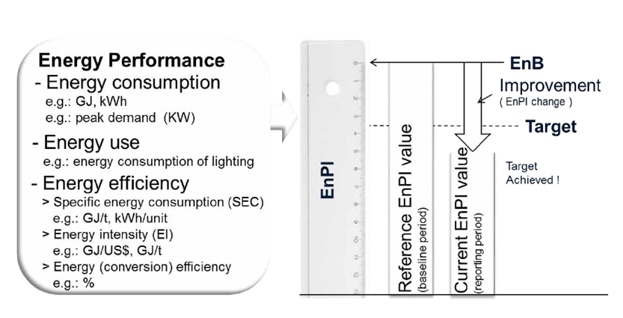

รูปที่ 4-7 ความสัมพันธ์ระหว่าง EnPI EnB และเป้าหมายด้านพลังงาน
(ที่มา ISO 50006:2014)

1. การจัดทำข้อมูลฐานด้านพลังงานและการรวบรวมข้อมูล
ข้อมูลฐานด้านพลังงาน (Energy Baseline : EnB) เป็นข้อมูลแสดงปริมาณที่ใช้อ้างอิงเพื่อการเปรียบเทียบสมรรถนะด้านพลังงานขององค์กร กระบวนการ ระบบ และ เครื่องจักรหลักที่มีนัยสำคัญ ในช่วงเวลาที่กำหนด(ข้อมูลพลังงานในอดีต) กับข้อมูลด้านพลังงานซึ่งแสดงถึงการเปลี่ยนแปลงของสมรรถนะด้านพลังงาน
ในอนาคต (หลังจากการปรับปรุงสมรรถนะพลังงานหรือช่วงเวลาที่กำหนดให้รายงานผล) ซึ่งอธิบายให้เข้าใจง่ายขึ้นมันคือการเปรียบเทียบตัวชี้วัดสมรรถนะด้านพลังงาน (Energy Performance Indicators : EnPI)
ในปัจจุบันกับข้อมูลฐานด้านพลังงานนั่นเอง ผลต่างที่เกิดขึ้นคือ สมรรถนะพลังงานที่เปลี่ยนแปลงไป
ดังนั้นในการกำหนดและจัดทำฐานข้อมูลด้านพลังงาน จะดำเนินการดังนี้

1.1 การกำหนดช่วงเวลาของข้อมูลที่เหมาะสม
ต้องกำหนดช่วงเวลาของข้อมูลในการจัดทำข้อมูลฐานด้านพลังงานที่เหมาะสม โดยต้องพิจารณา
ถึงลักษณะธรรมชาติในการดำเนินการ ช่วงเวลาของข้อมูลต้องเพียงพอต่อการเปลี่ยนแปลงของตัวแปร เช่น การเปลี่ยนแปลงของฤดูกาลในการผลิต สภาพอากาศ โดยช่วงเวลาในการรวมรวบข้อมูลควรเป็นดังนี้
- 1 ปี เป็นช่วงเวลาที่นิยมใช้กันมากที่สุดเนื่องจากเป็นช่วงเวลาที่ครอบคลุมช่วงเวลาที่ส่งผล
ต่อสมรรถนะพลังงานทั้งด้านการผลิต การบริการ หรือฤดูกาล
- น้อยกว่า 1 ปี ใช้ในกรณีที่ลักษณะการใช้พลังงานและปริมาณการใช้พลังงานมีความคงที่ตลอดทั้งปี และการใช้ช่วงเวลาสั้น ๆ สามารถครอบคลุมช่วงฤดูกาลของการดำเนินการในการผลิต หรือการบริการ
- มากกว่า 1 ปี ใช้ในกรณีการผลิตตามช่วงฤดูกาลหรือแนวโน้มของธุรกิจสามารถรวมค่าของ EnB
ของหลาย ๆ ปีเข้าด้วยกันได้ เช่น ช่วงในการผลิตมี 2-3 เดือนใน 1 ปี ตัวอย่างเช่น โรงงานผลิตน้ำตาลทราย

1.2 การจัดทำข้อมูลฐานด้านพลังงาน
การจัดทำข้อมูลฐานด้านพลังงาน เบื้องต้นต้องทำความเข้าใจให้ชัดเจนก่อนว่า สมรรถนะด้านพลังงาน
ที่เราต้องการวัดนั้นมีอะไรบ้าง และควรจะวัดด้วยวิธีการใดถึงจะเหมาะสม รวมถึงต้องทำความเข้าใจ
ต่อด้วยว่าข้อมูลฐานด้านพลังงานมีตัวแปรอะไรบ้างที่เกี่ยวข้องและมีผลต่อสมรรถนะด้านพลังงาน ตัวอย่างเช่น
- ถ้าต้องการจัดทำข้อมูลฐานด้านพลังงานของ โรงแรมแห่งหนึ่ง ตัวแปรที่เกี่ยวข้องและมีผลต่อปริมาณการใช้พลังงานของโรงแรมมี 2 ส่วนคือ ปริมาณการใช้บริการ และ อุณหภูมิภายนอก (เนื่องจาก
การใช้พลังงานส่วนใหญ่ของโรงแรม คือ ระบบปรับอากาศ) ดังนั้น ข้อมูลฐานด้านพลังงาน
ของโรงแรมจะใช้ข้อมูลการใช้พลังงานย้อนหลัง 1 ปี โดยต้องหาสมการความสัมพันธ์ระหว่างปริมาณการใช้พลังงาน กับปริมาณการให้บริการ และอุณหภูมิภายนอก โดยอาจต้องใช้การวิเคราะห์
ด้วย Multiple Linear Regression ในการสร้างสมการของปริมาณการใช้พลังงาน เพื่อใช้ในการเปรียบเทียบการเปลี่ยนแปลง ซึ่งสมการที่ได้คือสมการของ EnPI ของโรงแรมนั่นเอง
- ถ้าต้องการจัดทำข้อมูลด้านพลังงานของหม้อไอน้ำ ที่ใช้ในกระบวนการผลิต ซึ่งคงต้องวัดสมรรถนะพลังงานใน 2 ด้าน คือ
  - ด้านสมรรถนะพลังงานของหม้อไอน้ำ (Energy Efficiency) เช่น ประสิทธิภาพในปัจจุบัน
ของหม้อไอน้ำ (EnB) เท่ากับ 82.5%
  - สมรรถนะพลังงานของกระบวนการในการใช้ไอน้ำในการผลิต (Energy Intensity) เช่น การใช้พลังงานจากไอน้ำในกระบวนการผลิตในปี 2559 เท่ากับ 86 MJ/kg เป็นต้น

ในการปฏิบัติองค์กรต้องทำการปรับข้อมูลฐานด้านพลังงานในกรณีต่าง ๆ ดังต่อไปนี้
- EnPIs ปัจจุบันไม่สะท้อนต่อลักษณะการใช้และปริมาณการใช้พลังงานขององค์กรอีกต่อไป เช่น แนวโน้มของ EnPIs ดีขึ้นอย่างชัดเจนเมื่อทำโครงการอนุรักษ์พลังงานไปแล้ว
- มีการเปลี่ยนแปลงที่สำคัญในกระบวนการ รูปแบบการปฏิบัติงาน หรือระบบพลังงาน เช่น ปรับเปลี่ยนเครื่องจักรหรือกระบวนการผลิตที่มีนัยสำคัญใหม่ มีการผลิตผลิตภัณฑ์ชนิดใหม่ มีการเปลี่ยนจากการใช้น้ำมันเตาในหม้อไอน้ำเป็นก๊าซธรรมชาติ เป็นต้น
- ตามวิธีการที่ได้กำหนดไว้ก่อนหน้า เช่น เมื่อทำการผลิตไปจนเกินช่วงระดับการผลิตหนึ่ง ๆ แล้ว จะต้องใช้สมการในการหาข้อมูลฐานด้านพลังงานใหม่ตามที่กำหนดไว้ เนื่องจากมีการเปลี่ยนแปลงปริมาณการใช้พลังงานอย่างชัดเจน

องค์กรต้องจัดทำข้อมูลฐานด้านพลังงานไว้เป็นบันทึกในระบบการจัดการพลังงาน

แนวทางการปฏิบัติตามข้อกำหนด 4.4.5 ตัวชี้วัดสมรรถนะด้านพลังงาน
(Energy Performance Indicators)
ผู้บริหารหรือ EnMR จะต้องพิจารณากำหนดและบ่งชี้ตัวชี้วัดสมรรถนะด้านพลังงาน (Energy Performance Indicators : EnPI) ขององค์กรตามความเหมาะสม เพื่อเฝ้าติดตามและตรวจวัดสมรรถนะด้านพลังงาน โดยการกำหนดควรแบ่งเป็น

EnPIs ในระดับบริหาร
- EnPIs ในระดับองค์กร
- EnPIs ในระดับผลิตภัณฑ์ (ถ้ามีข้อมูลปริมาณการใช้พลังงานแยกแต่ละผลิตภัณฑ์)
EnPIs ในระดับปฏิบัติการ
- EnPIs ของลักษณะการใช้พลังงาน หรือกระบวนการที่มีนัยสำคัญ(SEU)
- EnPIs ของเครื่องจักร อุปกรณ์หลักของลักษณะการใช้พลังงาน หรือกระบวนการที่มีนัยสำคัญ(SEU)
ทั้งนี้แนวทางในการปฏิบัติจะอ้างอิงวิธีการปฏิบัติจาก International Standard, ISO 50006 โดยมีรายละเอียดดังนี้
1. การบ่งชี้ EnPIs
1.1 การกำหนดขอบเขตของ EnPIs
โดยทั่วไปแล้วขอบเขตของระบบการจัดการพลังงานประกอบด้วยพื้นที่หรือกิจกรรมภายในองค์กร
ที่ดำเนินการจัดการด้านสมรรถนะพลังงาน ดังนั้นในการวัดสมรรถนะด้านพลังงานจำเป็นต้องกำหนดขอบเขตของการวัดที่เหมาะสมของแต่ละ EnPI โดยขอบเขตของ EnPI อาจมีการทับซ้อนกันได้ ทั้งนี้ขอบเขต EnPI มี 3 ระดับ คือ องค์กร ระบบ และเครื่องจักรอุปกรณ์/กระบวนการ ดังแสดงใน
ตารางที่ 4-3

ตารางที่ 4-3 การแบ่งขอบเขตของ EnPI 3 ระดับ
ระดับขอบเขตของ EnPI | รายละเอียด
องค์กร (Organization) | ขอบเขตของ EnPI ที่สามารถกำหนดโดยรอบของอาณาเขตทางกายภาพของโรงงาน ของอาคารของกระบวนการ ของเครื่องจักรอุปกรณ์ ที่รวมเข้าในความรับผิดชอบของระบบการจัดการพลังงานเพียงหนึ่งเดียว ของทีม ของกลุ่มหรือหน่วยธุรกิจ ที่กำหนดขึ้นโดยองค์กร
ระบบ (System) | ขอบเขตของ EnPI ที่สามารถกำหนดโดยอาณาเขตทางกายภาพของ กลุ่มของกระบวนการ  กลุ่มเครื่องจักรอุปกรณ์ที่ทำงานแล้วมีผลกระทบต่อการใช้พลังงานอย่างมีนัยสำคัญ (SEU)  ที่องค์กรต้องการควบคุมและปรับปรุงให้ดีขึ้น
เครื่องจักรอุปกรณ์/กระบวนการ(Individual) | ขอบเขตของ EnPI ที่สามารถกำหนดโดยอาณาเขตทางกายภาพ ของเครื่องจักรอุปกรณ์  ของกระบวนการ เพียงหนึ่งเดียว ที่องค์กรต้องการควบคุมและปรับปรุงให้สมรรถนะด้านพลังงานดีขึ้น

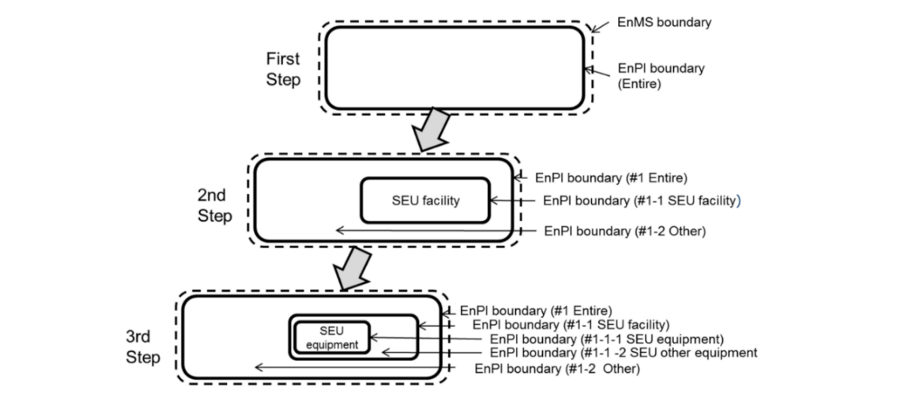

รูปที่ 4-8 การแบ่งขอบเขตของ EnPI 3 ระดับ
(ที่มา ISO 50006:2014)

1.2 การกำหนดและแสดงปริมาณแหล่งพลังงาน
เมื่อกำหนดขอบเขตของ EnPI แล้วควรต้องจัดทำแผนภาพการใช้พลังงานทั้งหมดในขอบเขตนั้น ๆ
ซึ่งอาจเรียกว่า “Energy Map” หรือ “Fence Diagram” ดังแสดงไว้ในรูปที่ 4-9
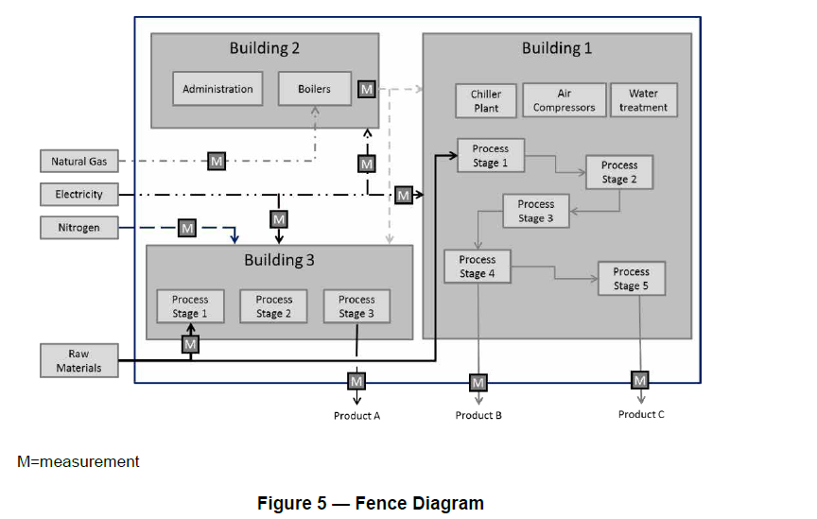

Factory 1
Factory 2

Factory 3

รูปที่ 4-9 แผนภาพการใช้พลังงาน (Energy Map)
(ที่มา ISO 50006:2014)
แผนภาพการใช้พลังงานจะแสดงการใช้พลังงานทั้งหมด ทั้งด้านเข้าและด้านออกของขอบเขตของ EnPI ซึ่งสามารถแสดงถึงตำแหน่งการติดตั้งมิเตอร์วัดปริมาณการใช้พลังงานและการไหลเวียนของผลผลิตในกระบวนการซึ่งมีความสำคัญในการวิเคราะห์และจัดทำ EnPI เช่น การใช้พลังงานไฟฟ้า การใช้เชื้อเพลิง การเปลี่ยนแปลงของปริมาณเชื้อเพลิงในถังน้ำมัน รวมถึงการใช้พลังงานอื่น ๆ เช่น ไอน้ำและน้ำเย็น การวัดทั้งหมดควรจะต้องมีการทวนสอบความถูกต้องและแม่นยำของเครื่องมือวัดและการวัดนั้นด้วย
1.3 การกำหนดและแสดงปริมาณของตัวแปรที่เกี่ยวข้อง
ตัวแปรที่เกี่ยวข้องที่ส่งผลกระทบต่อสมรรถนะด้านพลังงานต้องกำหนดและแสดงปริมาณในแต่ละขอบเขตของ EnPI ซึ่งเป็นสิ่งที่สำคัญที่ต้องพิจารณาว่าตัวแปรที่เกี่ยวข้องเหล่านั้นส่งผลต่อสมรรถนะด้านพลังงานอย่างมีนัยสำคัญมาก ส่งผลน้อย หรือไม่ส่งผลเลย ตัวอย่างของตัวแปรที่เกี่ยวข้อง เช่น ปริมาณผลผลิต ปริมาณการใช้บริการ และอุณหภูมิอากาศภายนอก เป็นต้น จากรูปที่ 4-10 เป็นตัวอย่างที่แสดงถึง
ตัวแปรกับระดับความสำคัญของตัวแปรต่อปริมาณการใช้พลังงาน
600

400

200

0
Energy Consumption

0 25 50 75 100 125 150
Example Variable
600

400

200

0
Energy Consumption

0 25 50 75 100 125 150
Example Variable
600

400

200

0
Energy Consumption

0 25 50 75 100 125 150
Example Variable
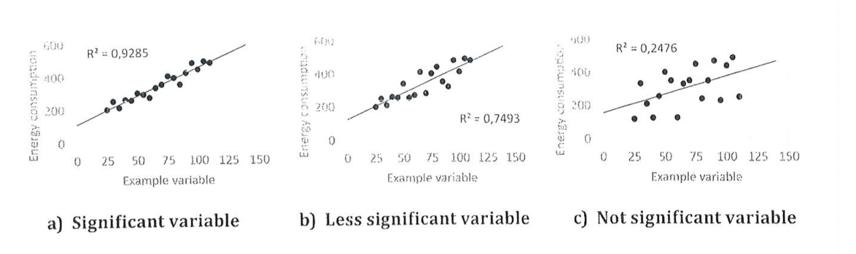
- ตัวแปรที่ไม่มีนัยสำคัญ
- ตัวแปรที่มีนัยสำคัญน้อย
- ตัวแปรที่มีนัยสำคัญสูง
รูปที่ 4-10 ความสัมพันธ์ระหว่างตัวแปรกับระดับความสำคัญของตัวแปรต่อปริมาณการใช้พลังงาน

1.4 การกำหนดและแสดงปริมาณปัจจัยคงที่ (Static factor)
ตัวแปรที่เกี่ยวข้องนั้นจะมีการเปลี่ยนแปลงอยู่เป็นประจำ (Routinely Change) เช่น ปริมาณการผลิตและคุณภาพในการผลิต แต่ปัจจัยคงที่นั้นจะไม่มีการเปลี่ยนแปลงบ่อยนัก เช่น สัดส่วนในการผลิตสินค้า (Product Mix) ชั่วโมงการทำงานของอาคาร องค์กรต้องบันทึกเงื่อนไขของปัจจัยคงที่เมื่อจัดทำ EnPI และ EnB และมีการทบทวนมันอยู่ตลอดเวลา แม้ว่าปัจจัยคงที่จะดูเหมือนจะไม่มีการเปลี่ยนแปลงระหว่างช่วงเวลาที่รายงานผล แต่มันสามารถที่จะเปลี่ยนแปลงเป็นตัวแปรที่เกี่ยวข้องได้ในอนาคต ถ้ามีการเปลี่ยนแปลงของเงื่อนไข ตัวอย่างของปัจจัยคงที่ที่มีศักยภาพสามารถเปลี่ยนจากปัจจัยคงที่เป็นตัวแปรที่เกี่ยวข้องได้ ดังแสดงใน ตารางที่ 4-4

ตารางที่ 4-4 ตัวอย่างของปัจจัยคงที่ที่มีศักยภาพ
ปัจจัยคงที่ | รายละเอียด | เงื่อนไขซึ่งจะเปลี่ยนปัจจัยคงที่เป็นตัวแปรที่เกี่ยวข้อง
ด้านการผลิต | ผลิตภัณฑ์ที่ผลิตในโรงงาน | โรงงานได้ผลิตผลิตภัณฑ์ใหม่และ/หรือเปลี่ยนสัดส่วนในการผลิต
กะการทำงานต่อวัน | โรงงานทำงานแบบมีกะต่อวันทำงาน | การเปลี่ยนแปลงจำนวนกะต่อวันมากขึ้นหรือน้อยลงซึ่งมีผลต่อปริมาณการใช้พลังงานอย่างมีนัยสำคัญ
ปริมาณผู้ใช้อาคาร | รูปแบบการใช้พลังงานของอาคารมาจากผู้เช่าในปัจจุบัน | การเปลี่ยนแปลงผู้เช่ามีผลต่อการเปลี่ยนรูปแบบการใช้พลังงานของอาคาร
พื้นที่ | ขนาดของอาคารที่ถูกกำหนดเป็นส่วนหนึ่งของระบบการจัดการพลังงาน | การขยายพื้นที่ของอาคารมีผลโดยตรงต่อปริมาณการใช้พลังงาน

1.5 การกำหนดค่า EnPIs
เมื่อองค์กรได้เลือก EnPI ที่เหมาะสมไว้แล้วปัจจัยสำคัญในการพิจารณา คือข้อมูลของผู้ใช้งานและความสามารถในการวัดสมรรถนะด้านพลังงานในรูปของปริมาณหรือแสดงจำนวนได้ รูปแบบหลักของ EnPI มีดังนี้
- ค่าด้านพลังงาน (Energy Value)
- อัตราส่วน (Ratio) ซึ่งได้มาจากค่าการวัด เช่น ประสิทธิภาพพลังงาน
- โมเดลทางสถิติ (Statistical Model) เช่น สมการถดถอยเชิงเส้นและไม่เชิงเส้น
- โมเดลเชิงวิศวกรรมศาสตร์ (Engineering Based Model)

หมายเหตุ โมเดลทางด้านสถิติและด้านวิศวกรรมที่ใช้ประมาณการค่าของปริมาณการใช้พลังงาน (Energy Consumption) วัตถุประสงค์เพื่อนำข้อมูลด้านพลังงานไปเปรียบเทียบกันในเงื่อนไขที่เท่าเทียมกัน ถ้ามีการเปลี่ยนแปลงของตัวแปรที่เกี่ยวข้อง รูปแบบต่าง ๆ ที่กำหนดขึ้นส่วนมากได้อธิบายถึงความสัมพันธ์ระหว่างค่าของพลังงานและตัวแปรที่เกี่ยวข้องในช่วงเวลาฐาน

องค์กรต้องเสนอรูปแบบของ EnPI ให้สอดคล้องกับความต้องการของผู้ใช้งานและความเหมาะสมในการวัดสมรรถนะด้านพลังงาน รูปแบบของ EnPI อาจจะกำหนดได้ตามรูปแบบที่แสดงไว้ในตารางที่ 4-5 ถึงตารางที่ 4-8

ตารางที่ 4-5 ตัวอย่างการกำหนด EnPI และการนำไปใช้ประโยชน์-ค่าพลังงานจากการวัด (Measured Energy Value)
รูปแบบของ EnPI | การใช้ประโยชน์ | ตัวอย่าง | ข้อด้อย
ค่าพลังงานจากการวัด (Measured Energy Value) | - ค่าการวัดการใช้พลังงานที่ลดลง  - การวัดผลการประหยัดพลังงาน  - การเฝ้าระวังและควบคุมพลังงานคงคลังและต้นทุน  - ทำความเข้าใจแนวโน้มด้านปริมาณการใช้พลังงาน  - เมื่อค่าการวัดปริมาณการใช้พลังงานที่ได้จากมิเตอร์มีหรือไม่มี Conversion Factor | - ปริมาณการใช้พลังงานของระบบไฟฟ้าแสงสว่าง (kWh)  - ปริมาณการใช้เชื้อเพลิงของBoilers (GJ)  - ปริมาณการใช้พลังงานไฟฟ้า (kWh) ระหว่าง Peak hours  - ความต้องการพลังไฟฟ้าสูงสุด (kW)  - ผลการประหยัดพลังงานรวม (GJ) จากการปรับปรุงประสิทธิภาพ | - ไม่ได้รวมถึงผลที่เกิดขึ้นจากการเปลี่ยนแปลงของตัวแปร  - การให้ผลที่คลาด เคลื่อนจากการใช้งาน ที่มากที่สุด  - ไม่ได้วัดถึงประสิทธิภาพด้านพลังงาน

ตารางที่ 4-6 ตัวอย่างการกำหนด EnPI และการนำไปใช้ประโยชน์-อัตราส่วนของค่าจากการวัด (Ratio of Measured Valve)
รูปแบบของ EnPI | การใช้ประโยชน์ | ตัวอย่าง | ข้อด้อย
อัตราส่วนของค่าจากการวัด (Ratio of measured valve) | - การเฝ้าระวังประสิทธิภาพพลังงานของระบบซึ่งมีตัวแปรที่เกี่ยวข้องตัวแปรเดียว  - เฝ้าระวังระบบซึ่งไม่มี Base load หรือมีน้อยมาก  - ใช้เป็นค่ามาตรฐานในการเปรียบเทียบสำหรับหลายๆ องค์กร (Benchmarking)  - แสดงค่าด้านประสิทธิภาพพลังงาน  - ทำความเข้าใจแนวโน้มด้านปริมาณการใช้พลังงาน  - สามารถแสดงประสิทธิภาพพลังงานของเครื่องจักรและระบบใดระบบหนึ่ง | - kWh/ton สำหรับการผลิต  - GJ/unit ของผลิตภัณฑ์  - kWh/m² ของพื้นที่บริการ  - GJ/man-day  - ลิตรของน้ำมันเชื้อเพลิงต่อผู้โดยสารต่อกิโลเมตร  - ประสิทธิภาพ Boiler (%)  - พลังงานป้อนเข้า/พลังงานป้อนออก (heat rate ของเครื่องกำเนิดไฟฟ้า)  - kWh/MJ สำหรับระบบระบายความร้อน  - kW/Nm³ สำหรับระบบอากาศอัด  - L/100 km  - kWh/มูลค่าเพิ่มในหน่วยของเงิน  - kWh/หน่วยของการขาย | - ไม่รวมถึง Base Load และผลของการใช้พลังงานที่ไม่เป็นเชิงเส้น จะทำให้มีคลาดเคลื่อนสำหรับโรงงานที่มี base load ขนาดใหญ่

ตารางที่ 4-7 ตัวอย่างการกำหนด EnPI และการนำไปใช้ประโยชน์- โมเดลทางสถิติ (Statistical Model)
รูปแบบของ EnPI | การใช้ประโยชน์ | ตัวอย่าง | ข้อด้อย
โมเดลทางสถิติ (Statistical Model) | - ระบบซึ่งมีตัวแปรหลายตัว  - ระบบที่มี Baes Load เป็นปริมาณการใช้พลังงาน  - การเปรียบเทียบที่ต้องการปรับให้อยู่ในสภาพปกติ (Normalization)  - รูปแบบของระบบที่มีความซับซ้อนซึ่งมีความสัมพันธ์ระหว่างสมรรถนะด้านพลังงานและตัวแปรที่เกี่ยวข้องที่สามารถแสดงปริมาณได้  - สมรรถนะพลังงานขององค์กรที่มีตัวแปรหลายตัวแปร  - แสดงความสัมพันธ์ระหว่างปริมาณการใช้พลังงานกับตัวแปรที่เกี่ยวข้อง | - สมรรถนะด้านพลังงานในการผลิตกับผลิตภัณฑ์ 2 แบบขึ้นไป  - สมรรถนะพลังงานของโรงงานที่มี Base Load  - สมรรถนะด้านพลังงานของโรงแรมที่มีตัวแปรคือ อัตราผู้ใช้บริการและอุณหภูมิภายนอก  - ความสัมพันธ์ระหว่างปริมาณการใช้พลังงานของพัดลมหรือปั๊มน้ำและอัตราการไหล | - สำหรับรูปแบบที่มีตัวแปรหลายตัวเป็นเรื่องยากที่จะกำหนดรูปแบบขึ้นมาและอาจต้องใช้เวลาค่อนข้างมากเพื่อให้มีความถูกต้องแม่นยำ  - อาจมีความไม่ชัดเจนถ้ามี Residual Error ซึ่งทำให้โมเดลที่จัดทำขึ้นมีความผิดพลาดหรือทำให้ไม่สามารถควบคุมปริมาณการใช้พลังงานได้  - อาจเกิดความคลาดเคลื่อนได้ถ้าไม่มีการทดสอบทางด้านสถิติ  - ต้องการความเข้าใจอย่างละเอียดของระบบในการกำหนดรูปแบบหน้าที่ที่ถูกต้องของความสัมพันธ์ที่ถูกคาดหมายเมื่อข้อมูลไม่เป็นเชิงเส้น  - โมเดลจำเป็นต้องคงรักษาไว้เพื่อยืนยันผลที่เกิดขึ้น
ตารางที่ 4-8 ตัวอย่างการกำหนด EnPI และการนำไปใช้ประโยชน์- โมเดลทางวิศวกรรมศาสตร์ (Engineering Model)
รูปแบบของ EnPI | การใช้ประโยชน์ | ตัวอย่าง | ข้อด้อย
โมเดลทางวิศวกรรมศาสตร์ (Engineering model) | - การประเมินสมรรถนะด้านพลังงานจากการเปลี่ยนแปลงของการปฏิบัติงานซึ่งมีตัวแปรอยู่หลาย ๆ ตัว  - การเปลี่ยนแปลงที่เกิดขึ้นอย่างรวดเร็วในระยะเวลาสั้นๆ ของกระบวนการผลิตหรือระบบที่เกี่ยวข้องกับระบบการป้อนกลับ  - สำหรับระบบที่มีความสัมพันธ์กันภายในของตัวแปรที่เกี่ยวข้อง (เช่น อุณหภูมิ และ ความดัน)  - การประมาณการสมรรถนะพลังงานในช่วงที่เริ่มการออกแบบ | - อุตสาหกรรมหรือการผลิตพลังงานที่ซึ่งมีการใช้การคำนวณหรือแบบจำลองในการเฝ้าระวังการเปลี่ยนแปลงของตัวแปรที่เกี่ยวข้องและปฏิกิริยาที่เกิดขึ้น  - โมเดลของการใช้พลังงานไฟฟ้าของเครื่องทำน้ำเย็นที่ใช้ความต้องการของการทำความเย็น อุณหภูมิภายนอก (อุณหภูมิของคอนเดนซิ่ง)และอุณหภูมิภายใน (อุณหภูมิของอีแวปปอเรเตอร์)  - โมเดลการใช้พลังงานของอาคารทั้งหมด ที่ใช้ชั่วโมงการทำงาน การใช้งานของ HVAC และความต้องการของผู้เช่าอาคาร | - โมเดลจำเป็นต้องคงรักษาไว้เพื่อยืนยันผลที่เกิดขึ้น

แนวคิดและกระบวนการในการกำหนดและบ่งชี้ EnPIs ข้างต้นนั้นมีความสำคัญอย่างมาก หลายองค์กร
ที่ดำเนินการจัดทำระบบการจัดการพลังงานแล้วไม่ประสบผลสำเร็จ ส่วนมากเกิดจากการกำหนด
ค่าตัวชี้วัดสมรรถนะด้านพลังงานที่ไม่เหมาะสม และไม่สามารถนำไปวัดการเปลี่ยนของสมรรถนะ
ด้านพลังงานได้อย่างถูกต้องนั่นเอง

2. การรวมรวบข้อมูล EnPI และ EnB
องค์กรควรจะชี้บ่งองค์ประกอบของ EnPI แต่ละตัวและความสัมพันธ์โดยตรงกับ EnB ที่สามารถแสดงปริมาณได้ รูปแบบของพลังงานที่ใช้ต้องบ่งชี้ได้ เช่น พลังงานไฟฟ้า ไอน้ำความดันสูง ร่วมกับตัวแปรที่เกี่ยวข้อง เช่น ปริมาณของผลผลิต อัตราการไหล ความดัน อุณหภูมิ และสภาพอากาศ เมื่อตัวแปรที่มีศักยภาพถูกบ่งชี้ ขั้นตอนแรกคือการรวบรวมข้อมูลที่ใช้ในการพัฒนา EnPI และ EnB ที่เกี่ยวข้องกัน
2.1 การรวบรวมข้อมูล
ข้อมูลพลังงานและตัวแปรที่เกี่ยวข้องโดยปกติเก็บข้อมูลจากการจดมิเตอร์ หรือมิเตอร์ย่อย รวมถึงการวัดจากมิเตอร์ชั่วคราว หรือจากการวัดชั่วขณะ ถ้าข้อมูลไม่ครบถ้วนอาจพิจารณาติดตั้งมิเตอร์หรือระบบการเฝ้าระวังเพิ่มเติม ในกรณีใช้ค่าจากการประมาณการมาใช้ในการคำนวณ EnPIs สมมติฐานและวิธีการที่ใช้ในการคำนวณต้องแสดงเป็นเอกสารด้วย
  - การวัด
องค์กรต้องวัดค่าพลังงานและตัวแปรที่เกี่ยวข้องที่จำเป็นในการคำนวณค่า EnPI และ EnB การวัดสามารถดำเนินการอย่างหนึ่งอย่างใด ได้แก่ การวัดแบบชั่วขณะ (ใช้เครื่องมือวัดแบบเคลื่อนที่หรือแบบพกพา)
ใช้การวัดแบบชั่วคราว (ใช้เครื่องบันทึกการใช้พลังงาน) หรือการวัดแบบต่อเนื่อง (ใช้ข้อมูลจากระบบควบคุม เช่น SCADA หรือ DAHS) การวัดค่าการใช้พลังงานและตัวแปรที่เกี่ยวข้องต้องวัดในช่วงเวลาและความถี่ในการวัดเดียวกัน

2.3 ความถี่ในการรวบรวมข้อมูล
องค์กรควรเลือกความถี่ในการรวบรวมข้อมูลของค่าพลังงานและค่าตัวแปรที่เกี่ยวข้องของ EnPI และเชื่อมโยงกับ EnB ความถี่ในการรวบรวมข้อมูลต้องเพียงพอในการจัดเก็บข้อมูล ซึ่งแสดงเงื่อนไขในการผลิตและมีข้อมูลเพียงพอในการวิเคราะห์ ความถี่ของการมาได้ซึ่งข้อมูลอาจมีความถี่มากกว่าของช่วงรายงานผล เพื่อใช้ในการวัดและทำความเข้าใจถึงผลกระทบของตัวแปรที่เกี่ยวข้องต่อสมรรถนะด้านพลังงาน ตัวอย่างเช่น รายชั่วโมง รายวัน หรือรายสัปดาห์ การเก็บรวบรวมข้อมูลอาจจะมีความจำเป็น
ในระดับการปฏิบัติงานที่ซึ่งมีการเบี่ยงเบนอย่างมีนัยสำคัญ เช่น ค่าพลังงาน และตัวแปรที่เกี่ยวข้องอาจจะมาจากการทบทวนข้อมูลรายเดือนในระดับองค์กร องค์กรควรรวบรวมข้อมูลให้มีความถี่มากขึ้นด้วย ถ้าต้องการให้ข้อมูลทางสถิติมีความเที่ยงตรงมากขึ้น ถ้าองค์กรมีการติดตั้งระบบมิเตอร์วัดพลังงาน
ขึ้นใหม่องค์กรควรพิจารณาความถี่ของข้อมูลที่ต้องการในการเฝ้าระวังด้านพลังงานด้วย
3. การใช้ EnPIs และ EnBs ในการวัดเปรียบเทียบสมรรถนะด้านพลังงาน
การวัดการเปลี่ยนแปลงของสมรรถนะพลังงาน องค์กรจะต้องแสดงปริมาณของ EnPI ซึ่งวัดค่าได้ระหว่างช่วงเวลาที่รายงานผลและเปรียบเทียบกับค่าของ EnB ที่เกี่ยวข้องกัน

3.1 การกำหนดว่าเมื่อไหร่ควรจะปรับข้อมูลฐานด้านพลังงานเป็นมาตรฐาน (Normalization)
การเปรียบเทียบโดยตรงของปริมาณการใช้พลังงาน (ไม่ดำเนินการปรับเป็นมาตรฐาน ) ในการวัดสมรรถนะด้านพลังงานใช้ได้ในกรณีเดียวคือ ตัวแปรที่เกี่ยวข้องไม่มีการเปลี่ยนแปลงอย่างมีนัยสำคัญ
ในกรณีที่ต้องการเปรียบเทียบสมรรถนะด้านพลังงานระหว่าง 2 ช่วงเวลาภายใต้เงื่อนไขเดียวกัน ค่าของ EnPI และค่า EnB ที่เกี่ยวข้องกันต้องปรับเป็นมาตรฐาน (Normalization) โดยพิจารณาตัวแปร
ที่เกี่ยวข้อง ดังนี้
      - กรณี EnPI และ EnB มีตัวแปรที่เกี่ยวข้องเพียงตัวแปรเดียวและมีภาระฐาน (Base load) น้อย สามารถใช้การเปรียบเทียบโดยใช้อัตราส่วนของปริมาณการใช้พลังงานต่อปริมาณของตัวแปรได้ (ตัวอย่างเช่น ค่าการใช้พลังงานเฉพาะ (Specific Energy Consumption : SEC))
      - กรณี EnPI และ EnB มีตัวแปรที่เกี่ยวข้องหลายตัว หรือ มีภาระฐาน (Base load) มาก จำเป็นต้องใช้โมเดลที่สร้างขึ้นจากความสัมพันธ์ของปริมาณการใช้พลังงานและตัวแปรที่เกี่ยวข้อง เช่น ปริมาณ
การใช้พลังงานในรูปแบบของสมการที่ได้จากการวิเคราะห์ Multiple Linear Regression เป็นต้น

3.2 การคำนวณการเปลี่ยนแปลงของสมรรถนะพลังงาน
มีวิธีการในการเฝ้าระวังและวัดการเปลี่ยนแปลงของสมรรถนะด้านพลังงานโดยทั่วไปอยู่ 3 วิธี โดยได้แทนค่าของ EnPI ช่วงเวลาฐาน (EnB) เป็น “B” และแทนค่าของ EnPI ช่วงเวลาในการรายงานผลเป็น “R” ดังนี้
- ความแตกต่างของค่าพลังงาน แสดงผลต่างระหว่าง EnPI ช่วงเวลาฐาน (EnB) กับ EnPI ช่วงเวลาในการรายงานผล
ผลต่าง = R-B

- เปอร์เซ็นต์การเปลี่ยนแปลง แสดงการเปลี่ยนแปลงจากช่วงเวลาฐานในรูปแบบเปอร์เซ็นต์ของค่า EnB
เปอร์เซ็นต์การเปลี่ยนแปลง = ((R-B)/B)x 100
- อัตราส่วนปัจจุบัน เป็นอัตราส่วนของค่า EnPI ช่วงเวลารายงานผลหารด้วยค่า EnPI ช่วงเวลาฐาน(EnB)
อัตราส่วนปัจจุบัน = (R/B)

วิธีการในการประเมินการเปลี่ยนแปลงของสมรรถนะพลังงานทั้ง 3 วิธีการสามารถนำไปใช้ได้กับ EnPI และ EnB ทุกรูปแบบ

แนวทางการปฏิบัติตามข้อกำหนด 4.4.6 วัตถุประสงค์ด้านพลังงาน เป้าหมายด้านพลังงาน และแผนปฏิบัติด้านการจัดการพลังงาน (Energy Objectives, Energy Targets and Energy Management Action Plans)
1. จัดทำเอกสารวัตถุประสงค์และเป้าหมายด้านพลังงานเป็นเอกสาร โดยควรพิจารณากำหนดวัตถุประสงค์และเป้าหมายตาม EnPIs หลักขององค์กร รวมถึง EnPIs ระดับปฏิบัติการของเครื่องจักรอุปกรณ์ที่มีนัยสำคัญที่มีโอกาสในการปรับปรุงสมรรถนะด้านพลังงาน แต่ในกรณีที่ไม่มีโอกาสในการปรับปรุงสมรรถนะด้านพลังงาน
ให้จัดทำวัตถุประสงค์และเป้าหมายในการคงรักษาระดับของสมรรถนะพลังงานไว้ แสดงดังตัวอย่างต่อไปนี้
ตัวอย่างที่ 1
วัตถุประสงค์ด้านพลังงาน : การปรับปรุงด้านสมรรถนะด้านพลังงานของการผลิตชิ้นส่วนยานยนต์-A1
เป้าหมายด้านพลังงาน : ลดปริมาณการใช้พลังงานรวมลง 5% ทุกระดับของการผลิตชิ้นส่วนยานยนต์-A1 (เปรียบเทียบจากข้อมูลฐานพลังงานของปีที่ผ่านมา) ภายในปี 2561

ตัวอย่างที่ 2
วัตถุประสงค์ด้านพลังงาน : การปรับปรุงด้านสมรรถนะด้านพลังงานของเครื่องทำน้ำเย็น
เป้าหมายด้านพลังงาน : เพิ่มประสิทธิของเครื่องทำน้ำเย็นขึ้น 10% จากปัจจุบัน (ค่าสมรรถนะด้านพลังงานในปัจจุบันเท่ากับ 0.75kW/TR) ภายในปี 2561
ตัวอย่างที่ 3
วัตถุประสงค์ด้านพลังงาน : การคงรักษาสมรรถนะด้านพลังงานในการฉีดพลาสติก
เป้าหมายด้านพลังงาน : คงรักษาสมรรถนะด้านพลังงานในการฉีดพลาสติกในปี 2561 ให้ไม่เกินกว่าสมรรถนะด้านพลังงานปีที่ผ่านมา (8.90 kWh/kg)
2. กำหนดมาตรการอนุรักษ์พลังงานเพื่อให้บรรลุวัตถุประสงค์และเป้าหมายที่กำหนด ทั้งนี้ต้องพิจารณาถึงกฎหมายและข้อกำหนดอื่น ๆ การเงิน เงื่อนไขในการดำเนินงานและธุรกิจ ทางเลือกด้านเทคโนโลยีและทัศนะของผู้เกี่ยวข้องต่าง ๆ ด้วย โดยอาจใช้วิธีการให้คะแนนตามหัวข้อพิจารณาดังที่กล่าวมา ซึ่งหากมาตรการอนุรักษ์พลังงานเรื่องใดได้คะแนนถึงเกณฑ์ที่กำหนดให้นำมาจัดทำแผนปฏิบัติงานต่อไป
หมายเหตุ ในด้านการเงินต้องมีรายละเอียด เช่น เงินลงทุน การคำนวณผลประหยัด ระยะเวลาคืนทุน ในการนำมาพิจารณาด้วย

ตารางที่ 4-9 เกณฑ์ในการจัดลำดับมาตรการอนุรักษ์พลังงานและการปรับปรุงสมรรถนะพลังงาน
หัวข้อพิจารณา | ระดับคะแนน 4 | ระดับคะแนน 3 | ระดับคะแนน 2 | ระดับคะแนน 1
ความยากง่ายในเชิงเทคนิค  หรือการปรับเปลี่ยนเทคโนโลยี | ง่าย  (สามารถให้พนักงานทั่วไปขององค์กรดำเนินการได้) | ปานกลาง  (สามารถให้พนักงานระดับช่างเทคนิคและวิศวกรขององค์การดำเนินการได้) | ยาก  (ต้องว่าจ้างผู้เชี่ยวชาญเฉพาะด้านภายในประเทศมาดำเนินการ) | ยากที่สุด  (ต้องว่าจ้างผู้เชี่ยวชาญเฉพาะด้านจากต่างประเทศมาดำเนินการ)
จำนวนเงินลงทุน (บาท) | น้อยกว่า 50,000 | 50,000 – 100,000 | 100,000 – 200,000 | มากกว่า 200,000
ผลประหยัด (บาท/ปี) | มากกว่า 150,000 | 100,000 – 150,000 | 50,000 – 100,000 | น้อยกว่า 50,000
ระยะเวลาคืนทุน (ปี) | น้อยกว่า 1 ปี | 1-2 ปี | 2-3 ปี | มากกว่า 3 ปี
ผลกระทบต่อการผลิตหรือการบริการ (% ความเสี่ยง) | น้อย (0 %) | ปานกลาง (1-25%) | มาก (25-50%) | มากกว่า 50%
ผลกระทบด้านอาชีวอนามัยและความปลอดภัย  (% ความเสี่ยง) | น้อย (0 %) | ปานกลาง (1-25%) | มาก (25-50%) | มากกว่า 50%

3. จัดทำแผนปฏิบัติของมาตรการที่ผ่านการคัดเลือกแล้วเป็นเอกสาร ซึ่งแผนปฏิบัติต้องมีรายละเอียด ดังนี้ (อาจมีเอกสารประกอบแนบกับแผนปฏิบัติตามความจำเป็น)
- กำหนดผู้รับผิดชอบในขั้นตอนต่าง ๆ ให้ชัดเจน
- กำหนดขั้นตอน วิธีการดำเนินการและกรอบระยะเวลาในการดำเนินการ
- มีการทวนสอบวิธีการที่ใช้ในการปรับปรุงสมรรถนะด้านพลังงาน (ควรทวนสอบโดย EnMR หรือผู้ที่ได้รับมอบหมาย โดยลงนามรับรองผลการทวนสอบในเอกสารแสดงการคำนวณผลประหยัด)
- มีวิธีการทวนสอบผลของการปฏิบัติ (ควรทำรายละเอียดรวมอยู่ในเอกสารแสดงการคำนวณผลประหยัด)
4. วัตถุประสงค์ เป้าหมาย และแผนปฏิบัติด้านการจัดการพลังงานควรประชาสัมพันธ์ให้พนักงานรับทราบ เช่น ทำประกาศติดบอร์ด ทำเอกสารแจก หรือวิธีการอื่น ๆ ตามความเหมาะสม
5. EnMR และทีมการจัดการพลังงานต้องติดตามความก้าวหน้าของการดำเนินงานตามแผนปฏิบัติเป็นระยะ เช่น ติดตามทุก ๆ 3 เดือน เพื่อตรวจสอบว่าเป็นไปตามแผน หรือล่าช้าจากปัญหาอุปสรรคใด ๆ รวมทั้งปรับปรุง
ให้เป็นปัจจุบันตามความจำเป็น

การพัฒนาต่อยอดจากการจัดการพลังงานตามกฎหมาย:
สถานประกอบการที่เป็นโรงงานควบคุมและอาคารควบคุมนั้น วัตถุประสงค์และเป้าหมายระดับองค์กร สามารถใช้ข้อมูลเดียวกับการจัดการพลังงานตามกฎหมายได้ แต่เพิ่มเติมเป้าหมายในระดับกระบวนการ หรืออุปกรณ์หลักของลักษณะการใช้พลังงานที่มีนัยสำคัญ

